

Ejercicios Resueltos de HTML 5

Daniel Pineda Mora



**Tabla de Contenido**

1 Sintaxis Básica

2 Enlaces

3 Listas

4 Formularios

5 Tablas

**1) Sintaxis Básica**

**1)** En el código base que se te proporciona debes realizar los siguientes cambios:

**Código Base:**

|  |
| --- |
| <!DOCTYPE html>  <html>  <head>  <title>El título de la página</title>  </head>  <body>  <p><strong>HTML</strong> son las siglas de <em>HyperText Markup Language</em>, que puede traducirse como lenguaje de marcas o marcado de hipertexto.  </p>  <p>El lenguaje HTML se emplea para crear las páginas web. Es muy fácil ver el código HTML de una página web, la opción exacta cambia de un navegador a otro y también puede cambiar de una versión a otra de un mismo navegador, pero suelen tener un nombre similar.  </p>  <p>HTML se compone de etiquetas que se escriben entre los símbolos menor que y mayor que.</p>  <p>Los inicios del lenguaje HTML se remontan al año 1990, cuando Tim Berners-Lee creó la primera página web.</p>  </body>  </html> |

* Las siglas HTML deben aparecer como texto destacado en toda la página.

* Tim Berners-Lee debe aparecer como texto enfatizado en toda la página.

* Debes añadir el siguiente contenido:

* Un encabezado de nivel 1 con el texto "HTML" antes de "HTML son las siglas de..."

* Un encabezado de nivel 2 con el texto "Historia de HTML" antes de "Los inicios del lenguaje HTML..."

* Un encabezado de nivel 2 con el texto "Versiones de HTML" antes de dos nuevos párrafos que contienen el texto "Tim Berners-Lee definió la primera versión de HTML en el año 1991" y "En la actualidad, la última versión de HTML es HTML5".

El resultado final debe ser una página web que tenga el mismo aspecto que la siguiente imagen:

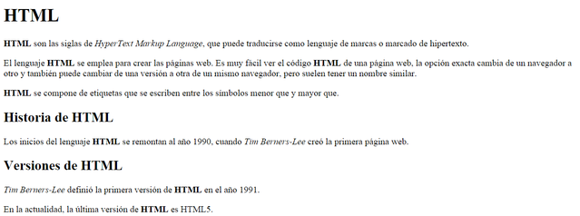

**Link ejercicio básico 1:**

<http://desarrolloweb.dlsi.ua.es/libros/html-css/ejercicio-conceptos-basicos-1>

**2)** A partir del texto que se te proporciona, debes crear una página web que tenga el mismo aspecto que la siguiente imagen:

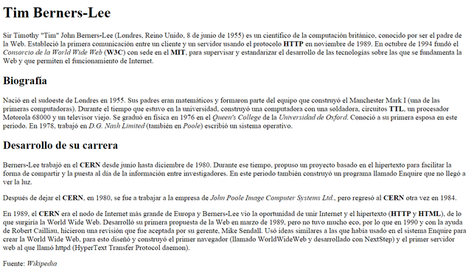

Además, tienes que tener en cuenta los siguientes requisitos:

* El título de la página debe ser Tim Berners-Lee.

* El texto "Tim Berners-Lee" como encabezado de nivel 1.

* El texto "Biografía" como encabezado de nivel 2.

* Todas las siglas, como HTTP, W3C o MIT deben aparecer como texto destacado.

* Los nombres de las instituciones o empresas, como Consorcio de la World Wide Web o Universidad de Oxford, deben aparecer como texto enfatizado.

**Código Base:**

|  |
| --- |
| Tim Berners-Lee  Sir Timothy "Tim" John Berners-Lee (Londres, Reino Unido, 8 de junio de 1955) es un científico de la computación británico, conocido por ser el padre de la Web. Estableció la primera comunicación entre un cliente y un servidor usando el protocolo HTTP en noviembre de 1989. En octubre de 1994 fundó el Consorcio de la World Wide Web (W3C) con sede en el MIT, para supervisar y estandarizar el desarrollo de las tecnologías sobre las que se fundamenta la Web y que permiten el funcionamiento de Internet.  Biografía  Nació en el sudoeste de Londres en 1955. Sus padres eran matemáticos y formaron parte del equipo que construyó el Manchester Mark I (una de las primeras computadoras). Durante el tiempo que estuvo en la universidad, construyó una computadora con una soldadora, circuitos TTL, un procesador Motorola 68000 y un televisor viejo. Se graduó en física en 1976 en el Queen's College de la Universidad de Oxford. Conoció a su primera esposa en este periodo. En 1978, trabajó en D.G. Nash Limited (también en Poole) escribió un sistema operativo.  Desarrollo de su carrera  Berners-Lee trabajó en el CERN desde junio hasta diciembre de 1980. Durante ese tiempo, propuso un proyecto basado en el hipertexto para facilitar la forma de compartir y la puesta al día de la información entre investigadores. En este periodo también construyó un programa llamado Enquire que no llegó a ver la luz.  Después de dejar el CERN, en 1980, se fue a trabajar a la empresa de John Poole Image Computer Systems Ltd., pero regresó al CERN otra vez en 1984.  En 1989, el CERN era el nodo de Internet más grande de Europa y Berners-Lee vio la oportunidad de unir Internet y el hipertexto (HTTP y HTML), de lo que surgiría la World Wide Web. Desarrolló su primera propuesta de la Web en marzo de 1989, pero no tuvo mucho eco, por lo que en 1990 y con la ayuda de Robert Cailliau, hicieron una revisión que fue aceptada por su gerente, Mike Sendall. Usó ideas similares a las que había usado en el sistema Enquire para crear la World Wide Web, para esto diseñó y construyó el primer navegador (llamado WorldWideWeb y desarrollado con NextStep) y el primer servidor web al que llamó httpd (HyperText Transfer Protocol daemon).  Fuente: Wikipedia |

**Link ejercicio básico 2:**

<http://desarrolloweb.dlsi.ua.es/libros/html-css/ejercicio-conceptos-basicos-2>

**3)** Corrige los errores que presenta el código base que se te proporciona.

**Código Base:**

|  |
| --- |
| <html lang=es>  <head>  <title>World Wide Web</title>  </head>  <body>  <h1>World Wide Web</h1>  <p>  En informática, la <strong><em>World Wide Web</strong></em> (WWW) o Red informática mundial comúnmente conocida como la web, es un sistema de distribución de documentos de hipertexto o hipermedios interconectados y accesibles vía Internet. Con un navegador web, un usuario visualiza sitios web compuestos de páginas web que pueden contener texto, imágenes, vídeos u otros contenidos multimedia, y navega a través de esas páginas usando hiperenlaces.  <h2>Historia</h2>  <p>  La web se desarrolló entre marzo de 1989 y diciembre de 1990 por el inglés Tim Berners-Lee con la ayuda del belga Robert Cailliau mientras trabajaban en el CERN en Ginebra, Suiza, y publicado en 1992.  </p>  <p>  Desde entonces, Berners-Lee ha jugado un papel activo guiando el desarrollo de estándares web (como los lenguajes de marcado con los que se crean las páginas web), y en los últimos años ha abogado por su visión de una web semántica.  </p>  <p>Fuente: <em>Wikipedia</p></em>  </html> |

**Link ejercicio básico 3:**

<http://desarrolloweb.dlsi.ua.es/libros/html-css/ejercicio-conceptos-basicos-3>

**4)** Corrige los errores que presenta el código base que se te proporciona. También pueden existir ciertas cosas que no están mal, pero que se pueden hacer mejor.

**Código Base:**

|  |
| --- |
| <html>  <head>  <title>World Wide Web</title>  </head>  <body>  <h1>World Wide Web</h1>  <p>  En inform&aacute;tica, la <strong><em>World Wide Web</em></strong> (WWW) o Red inform&aacute;tica mundial com&uacute;nmente conocida como la web, es un sistema de distribuci&oacute;n de documentos de hipertexto o hipermedios interconectados y accesibles v&iacute;a Internet. Con un navegador web, un usuario visualiza sitios web compuestos de p&aacute;ginas web que pueden contener texto, im&aacute;genes, v&iacute;deos u otros contenidos multimedia, y navega a trav&eacute;s de esas p&aacute;ginas usando hiperenlaces.  </p>  <h3>Historia</h3>  <p>  La web se desarrolló entre marzo de 1989 y diciembre de 1990 por el inglés Tim Berners-Lee con la ayuda del belga Robert Cailliau mientras trabajaban en el CERN en Ginebra, Suiza, y publicado en 1992.  </p>  <p>  Desde entonces, Berners-Lee ha jugado un papel activo guiando el desarrollo de estándares web (como los lenguajes de marcado con los que se crean las páginas web), y en los últimos años ha abogado por su visión de una web semántica.  </p>  <p>  Una frase famosa de Tim Berners-Lee es:  </p>  <blockquote>  <p>  There is only one web.  </p>  </blockquote>  <p>Fuente: <em>Wikipedia</em></p>  </html> |

**Link ejercicio básico 4:**

<http://desarrolloweb.dlsi.ua.es/libros/html-css/ejercicio-conceptos-basicos-4>

**5)** A partir del texto que se te proporciona, debes crear una página web que tenga el mismo aspecto que la siguiente imagen:

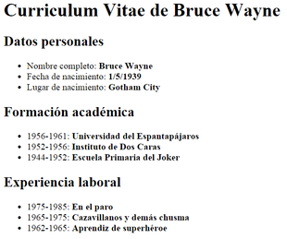

Además, tienes que tener en cuenta los siguientes requisitos:

* El título de la página debe ser Curriculum Vitae de Bruce Wayne.

* El resto de la estructura de la página debes deducirlo a partir de la imagen proporcionada.

**Código Base:**

|  |
| --- |
| Curriculum Vitae de Bruce Wayne  Datos personales  Nombre completo: Bruce Wayne  Fecha de nacimiento: 1/5/1939  Lugar de nacimiento: Gotham City  Formación académica  1956-1961: Universidad del Espantapájaros  1952-1956: Instituto de Dos Caras  1944-1952: Escuela Primaria del Joker  Experiencia laboral  1975-1985: En el paro  1965-1975: Cazavillanos y demás chusma  1962-1965: Aprendiz de superhéroe |

**Link ejercicio básico 5:**

<http://desarrolloweb.dlsi.ua.es/libros/html-css/ejercicio-conceptos-basicos-5>

**2) Enlaces**

**1)** A partir del texto que se te proporciona, debes crear una página web que tenga el mismo aspecto que la siguiente imagen:

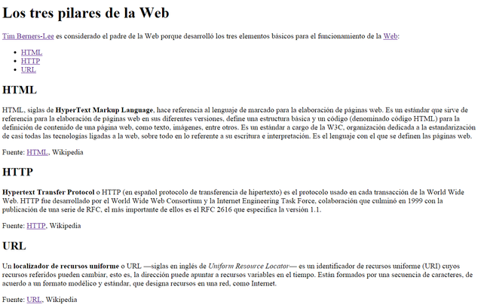

Además, tienes que tener en cuenta los siguientes requisitos:

* El título de la página debe ser Los tres pilares de la Web.

* Los enlaces que aparecen en la página deben tener los siguientes destinos:

* Tim Berners-Lee → <http://es.wikipedia.org/wiki/Tim_Berners-Lee>

* Web → <http://es.wikipedia.org/wiki/World_Wide_Web>

* HTML → enlace intradocumental al epígrafe HTML

* HTTP → enlace intradocumental al epígrafe HTTP

* URL → enlace intradocumental al epígrafe URL

* Fuente: HTML → <http://es.wikipedia.org/wiki/HTML>

* Fuente: HTTP → <http://es.wikipedia.org/wiki/Hypertext_Transfer_Protocol>

* Fuente: URL → <http://es.wikipedia.org/wiki/Localizador_de_recursos_uniforme>

**Consejo:**

Para comprobar que los enlaces intra-documentales funcionan correctamente, aumenta el tamaño o zoom de la página con "Control +"

**Link ejercicio 1 enlaces:**

<http://desarrolloweb.dlsi.ua.es/libros/html-css/ejercicio-enlaces>

**3) Listas**

**1)** A partir del texto que se te proporciona, debes crear una página web que tenga el mismo aspecto que la siguiente imagen:

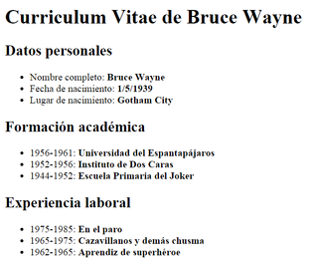

Además, tienes que tener en cuenta los siguientes requisitos:

* El título de la página debe ser Curriculum Vitae de Bruce Wayne.

* El resto de la estructura de la página debes deducirlo a partir de la imagen proporcionada.

**Código Base:**

|  |
| --- |
| Curriculum Vitae de Bruce Wayne  Datos personales  Nombre completo: Bruce Wayne  Fecha de nacimiento: 1/5/1939  Lugar de nacimiento: Gotham City  Formación académica  1956-1961: Universidad del Espantapájaros  1952-1956: Instituto de Dos Caras  1944-1952: Escuela Primaria del Joker  Experiencia laboral  1975-1985: En el paro  1965-1975: Cazavillanos y demás chusma  1962-1965: Aprendiz de superhéroe |

**Link ejercicio listas 1:**

<http://desarrolloweb.dlsi.ua.es/libros/html-css/ejercicio-listas-1>

**2)** Debes crear una página web que tenga el mismo aspecto que la siguiente imagen:

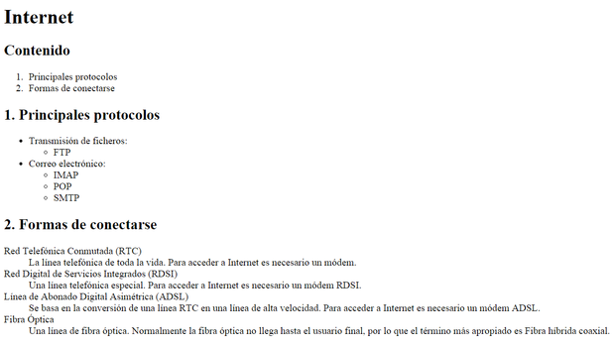

Selecciona para cada lista el mejor tipo de lista.

**Link ejercicio listas 2:**

<http://desarrolloweb.dlsi.ua.es/libros/html-css/ejercicio-listas-2>

**4) Formularios**

1) Crea una página web que contenga un formulario con los siguientes campos de información:

* El nombre, con un control de tipo texto.

*

Los apellidos, con un control de tipo texto.

* El sexo, con dos opciones excluyentes hombre o mujer.

* El correo electrónico, con un control de tipo texto.

* Una casilla de verificación con el texto "Deseo recibir información sobre novedades y ofertas".

* Una casilla de verificación con el texto "Declaro haber leido y aceptar las condiciones generales del programa y la normativa sobre protección de datos".

* Un botón de envío.

Además, tienes que tener en cuenta los siguientes requisitos:

* El título de la página debe ser Formulario de registro - Mi web.

* El método de envío del formulario debe ser GET.

* El destino del envío del formulario debe ser "".

* La longitud máxima de entrada de datos de los controles para el nombre y los apellidos debe ser 50 caracteres.

* La casilla de verificación con el texto "Deseo recibir información sobre novedades y ofertas" debe estar activada por defecto.

Debes crear una página web que tenga el mismo aspecto que la siguiente imagen:

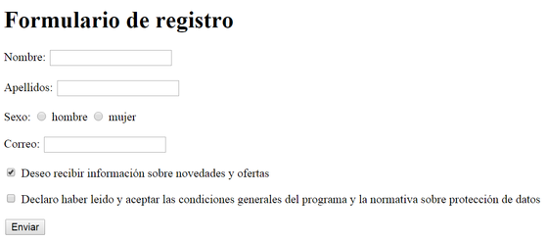

**Link ejercicio formularios 1:**

<http://desarrolloweb.dlsi.ua.es/libros/html-css/ejercicio-formularios-1>

**2)** En la actividad anterior se te proponía realizar el siguiente formulario:



Crea una página web que contenga un formulario con los siguientes campos de información:

* El nombre, con un control de tipo texto.

* Los apellidos, con un control de tipo texto.

* El sexo, con dos opciones excluyentes hombre o mujer.

* El correo electrónico, con un control de tipo texto.

* Una casilla de verificación con el texto "Deseo recibir información sobre novedades y ofertas".

* Una casilla de verificación con el texto "Declaro haber leido y aceptar las condiciones generales del programa y la normativa sobre protección de datos".

* Un botón de envío.

Además, tienes que tener en cuenta los siguientes requisitos:

* El título de la página debe ser Formulario de registro - Mi web.

* El método de envío del formulario debe ser GET.

* El destino del envío del formulario debe ser "".

* La longitud máxima de entrada de datos de los controles para el nombre y los apellidos debe ser 50 caracteres.

* La casilla de verificación con el texto "Deseo recibir información sobre novedades y ofertas" debe estar activada por defecto.

Al formulario anterior le tienes que añadir los siguientes campos de información:

* Población, una lista desplegable con las opciones Alicante, Madrid, Sevilla y Valencia.

* Descripción, un área de texto multilínea.

Además, tienes que asociar la etiqueta de cada control a su control para mejorar la usabilidad y la accesibilidad.

Debes crear una página web que tenga el mismo aspecto que la siguiente imagen:

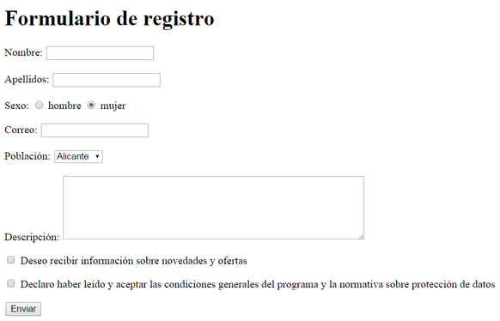

**Link ejercicio formularios 2:**

<http://desarrolloweb.dlsi.ua.es/libros/html-css/ejercicio-formularios-2>

**3)** Crea una página web que contenga un formulario con los siguientes campos de información:

* Nombre, con un control de tipo texto obligatorio y con autofoco.

* Correo electrónico, con un control de tipo email obligatorio.

* URL, con un control de tipo url que muestre la ayuda "Escribe la URL de tu página web personal".

* Fecha, con un control de tipo date.

* Tiempo, con un control de tipo time.

* Fecha y hora, con un control de tipo datetime.

* Mes, con un control de tipo month.

* Semana, con un control de tipo week.

* Número, con un control de tipo number que limite la entrada a un valor entre -10 y 10.

* Teléfono, con un control de tipo tel.

* Término de búsqueda, con un control de tipo search.

* Color favorito, con un control de tipo color.

* Un botón de envío.

Además, tienes que tener en cuenta los siguientes requisitos:

* El título de la página debe ser Formulario de prueba de HTML5.

* El método de envío del formulario debe ser GET.

* El destino del envío del formulario debe ser "".

**Nota**:

Si al validar el código HTML de tu página web con el validador del W3C se muestran mensajes de advertencia como *The date input type is not supported in all browsers. Please be sure to test, and consider using a polyfill.* no te preocupes, el validador te está avisando de que lleves cuidado al usar una característica de HTML5 que no está admitida por todos los navegadores actuales.

**Nota**:

Por lo anterior, cuando realices esta actividad y compruebes cómo se visualiza tu página web en distintos navegadores es muy probable que obtengas diferentes resultados.

Debes crear una página web que tenga el mismo aspecto que la siguiente imagen:

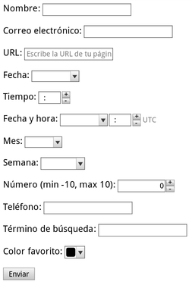

**Link ejercicio formularios 3:**

<http://desarrolloweb.dlsi.ua.es/libros/html-css/ejercicio-formularios-html5>

**5) Tablas**

**1)** A partir del texto que se te proporciona, debes crear una página web que tenga el mismo aspecto que la siguiente imagen:

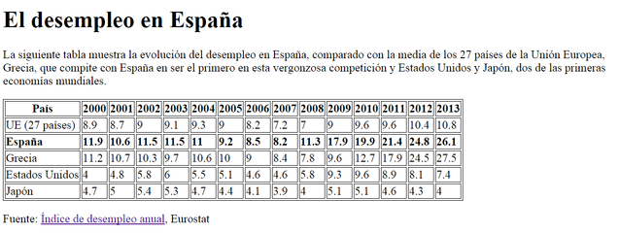

Además, tienes que tener en cuenta los siguientes requisitos:

* El destino del enlace Índice de desempleo anual es la página web:  
<https://es.wikipedia.org/wiki/Desempleo_en_Espa%C3%B1a>

**Nota:**

En el código base que se te proporciona vas a encontrar una etiqueta nueva, la etiqueta <style>. Esta etiqueta permite introducir instrucciones de CSS (*Cascading Style Sheets*) en una página web. CSS se emplea para definir la presentación visual de una página web y se explica en la segunda parte de este curso. Las instrucciones que se han incluido tienen como objetivo que la tabla y las celdas de la tabla se muestren con un borde. Esto también se podría haber logrado con el atributo border de HTML, pero es mejor utilizar siempre CSS para todo lo relacionado con la presentación de una página web.

**Código Base:**

|  |
| --- |
| <!DOCTYPE html>  <html>  <head>  <title>Desempleo</title>  <style>  table, tr, th, td {  border: 1px solid black;  }  </style>  </head>  <body>  El desempleo en España  La siguiente tabla muestra la evolución del desempleo en España, comparado con la media de los 27 países de la Unión Europea, Grecia, que compite con España en ser el primero en esta vergonzosa competición y Estados Unidos y Japón, dos de las primeras economías mundiales.  País  2000  2001  2002  2003  2004  2005  2006  2007  2008  2009  2010  2011  2012  2013  UE (27 países)  8.9  8.7  9  9.1  9.3  9  8.2  7.2  7  9  9.6  9.6  10.4  10.8  España  11.9  10.6  11.5  11.5  11  9.2  8.5  8.2  11.3  17.9  19.9  21.4  24.8  26.1  Grecia  11.2  10.7  10.3  9.7  10.6  10  9  8.4  7.8  9.6  12.7  17.9  24.5  27.5  Estados Unidos  4  4.8  5.8  6  5.5  5.1  4.6  4.6  5.8  9.3  9.6  8.9  8.1  7.4  Japón  4.7  5  5.4  5.3  4.7  4.4  4.1  3.9  4  5.1  5.1  4.6  4.3  4  Fuente: Índice de desempleo anual, Eurostat  </body>  </html> |

**Link ejercicio tablas 1:**

<http://desarrolloweb.dlsi.ua.es/libros/html-css/ejercicio-tablas-1>

**2)** Debes crear una página web que tenga el mismo aspecto que la siguiente imagen:

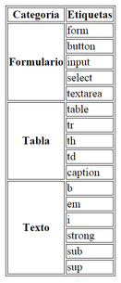

**Nota:**

En el código base que se te proporciona vas a encontrar una etiqueta nueva, la etiqueta <style>. Esta etiqueta permite introducir instrucciones de CSS (Cascading Style Sheets) en una página web. CSS se emplea para definir la presentación visual de una página web y se explica en la segunda parte de este curso. Las instrucciones que se han incluido tienen como objetivo que la tabla y las celdas de la tabla se muestren con un borde. Esto también se podría haber logrado con el atributo border de HTML, pero es mejor utilizar siempre CSS para todo lo relacionado con la presentación de una página web.

**Código Base:**

|  |
| --- |
| <!DOCTYPE html>  <html>  <head>  <title>Tabla compleja</title>  <style>  table, tr, th, td {  border: 1px solid black;  }  </style>  </head>  <body>  Categoría Etiquetas  Formulario  form  button  input  select  textarea  Tabla  table  tr  th  td  caption  Texto  b  em  i  strong  sub  sup  </body>  </html> |

**Link ejercicio tablas 2:**

<http://desarrolloweb.dlsi.ua.es/libros/html-css/ejercicio-tablas-2>